«ПРАВИЛ ДОРОЖНЫХ НА СВЕТЕ НЕ МАЛО»

Цель: Закреплять знания детей о безопасном поведении на улицах и дорогах, правилах дорожного движения, дорожных знаках. Продолжать развивать интерес детей к участию в играх с элементами соревнования, играх-эстафетах.

Задачи:

Учить различать запрещающие и предупреждающие знаки.

Развивать навыки объяснительной связной речи в процессе выполнения игровых заданий, продолжать развивать выразительность речи в стихах.

Формировать у детей представление и воспитывать ответственное отношение к тому, что можно и нельзя на улицах, дороге.

Ход :

Под веселую музыку В. Шаинского «Вместе весело шагать» дети входят в зал.

**Воспитатель:** Сегодня мы собрались, чтобы поговорить об очень важном – правилах дорожного движения, культуре поведения на дорогах.

Нужно очень хорошо знать правила поведения на дорогах города, но еще важнее помнить о них всегда и всегда выполнять. Сегодня мы проведем игру «Знатоки дорожных правил».

В игре участвуют две команды: «Светофорик» и «Зебра». Начнем игру с приветствия команд.

**Команда «Зебра»:**

Мы команде «Светофорик»

Шлем свой пламенный привет!

И от всей души желаем

Дать им правильный ответ.

Знать правила движения –

Большое достижение.

**Команда «Светофорик»:**

С вами мы сразимся,

Но просто не сдадимся,

Будем правила движенья

Выполнять без возраженья.

Пусть вам и нам сопутствует удача,

Стать грамотными пешеходами –

Вот наша задача.

**Воспитатель:** Команды поприветствовали друг друга. Можно начинать игру. Желаю вам успеха!

«Делаем всем предостережение!

Выучить срочно правила движения!

Чтобы не волновались каждый день родители,

Чтобы спокойно мчались улицей водители».

Ведущий обращает внимание детей на выложенную дорогу:

- А вот и улица, по которой мы пойдем. На какой свет светофора мы будем переходить дорогу?

- Если не будет светофора, а нам надо будет перейти дорогу, что мы будем делать?

- Ну, что ж, тогда в путь! (команды по очереди переходят дорогу)

Звучит спокойная музыка, дети переходят улицу, воспитатель следит, как соблюдаются правила.

- Молодцы, ребята! Все вы соблюдали правила движения и благополучно перешли улицу.

- А теперь рассаживайтесь - для вас **игра - задание «Отгадалки»**.

Правила: отвечать быстро и, по возможности, кратко:

1 команде:.Какие сигналы имеет светофор?

2 команде: О чем говорит красный сигнал?

1 команде: Что означает зеленый свет светофора?

2 команде: Что означает желтый свет светофора?

Молодцы! Правила светофора вы знаете. Их всегда надо соблюдать. А сейчас мы проверим, как вы знаете правила поведения в сложных ситуациях на дороге. Вы готовы?

Показ на мультимедиа *ситуаций на дороге «Что правильно, а что нет? »*

по 2 ситуации для каждой команды.

Молодцы ребята! Вы правильно всё ответили!

Забегает Баба Яга, которая начинает петь частушки под мелодию "Бабки -Ёжки"

Я летала на метле,

Побывала я везде.

Светофоров не видала,

Правила все нарушала.

Эх, пляши, моя метла!

Ты пляши, старайся.

Как увидишь светофор,

Выше поднимайся!

Светофоры, светофоры:

Для чего они нужны?

Я лечу, не замечаю

И сбиваю все столбы.

**Баба Яга.** Здравствуйте, дети! Здравствуйте, взрослые! Ой, ну и долго же я летела. Когда летела, ну и нападалась же я! Это все Кощей противный придумал. Ты, говорит, Яга, лети как можно быстрее и по сторонам не смотри. А я в результате вон, сколько шишек набила. Торопилась, по сторонам не смотрела, но все-таки заметила: на дорогах какие-то знаки висели. Я их сфотографировала. Ну где она, а-а, вот вам моя флешка, на ней все фотографии. Давайте посмотрим. Не знаете, что это?

Воспитатель показывает различные знаки дорожного движения. Дети из каждой команды угадывают.

**Воспитатель:** Молодцы, ребята. Баба Яга, а чтобы ты лучше запомнила дорожные знаки и была всегда внимательна мы тебе расскажем стихи о дорожных знаках:

А давайте-ка, ребята,

К дорожным знакам подойдем.

И приятное знакомство

С ними дружно заведем! (Дети подходят к одному знаку и каждый рассказывает о своем знаке)

Ребёнок: Это - важные знаки,

Дорожные знаки.

На страже порядка стоят.

Вы правила знайте

И их соблюдайте.

*Знак "Въезд запрещен":*

Знак водителей стращает,

Въезд машинам запрещает! Не пытайтесь сгоряча

Ехать мимо кирпича!

*Знак "Пешеходный переход":*

Здесь наземный переход,

Ходит целый день народ.

Ты, водитель, не грусти,

Пешехода пропусти!

*Знак "Движение пешеходов запрещено":*

В дождь и в ясную погоду

Здесь не ходят пешеходы.

Говорит им знак одно:

"Вам ходить запрещено! "

*Знак "Место остановки автобуса":*

В этом месте пешеход

Терпеливо транспорт ждет.

Он пешком устал шагать,

Хочет пассажиром стать.

*Знак "Больница":*

Если нужно вам лечиться,

Знак подскажет, где больница.

Сто серьезных докторов

Там вам скажут: "Будь здоров! "

*Знак "Дети":*

Посреди дороги дети,

Мы всегда за них в ответе.

Чтоб не плакал их родитель,

Будь внимательней, водитель!

*Знак "Дорожные работы":*

Знак "дорожные работы".

Чинит здесь дорогу кто-то.

Скорость сбавить нужно будет,

Там ведь на дороге люди.

*Знак "Железнодорожный переезд":*

Здесь железная дорога!

Тут для поезда пути!

Говорит знак не лети!

Знай, бывает переезд

Со шлагбаумом и без!

*Знак "Опасный поворот":*

Этот знак тревогу бьет –

Вот опасный поворот!

Ехать здесь, конечно, можно,

Только очень осторожно –

Никого не обгонять,

Пассажиров не менять.

*Знак "Движение на велосипедах запрещено"*

Знак запомните, друзья,

И родители, и дети:

Там, где он висит, нельзя

Ездить на велосипеде!

Самый малый знак дорожный –

Он стоит не просто так.

Будьте, будьте осторожны!

Уважайте каждый знак!

*Дети проходят на свои места*

**Баба Яга.** Теперь уж я буду обращать внимание на дорожные знаки, а Кощея слушать не стану.

**Воспитатель**. Баба-яга поиграй с нами! А мы покажем, как мы соблюдаем правила дорожного движения.

**Игры-эстафеты:**

**1.«Извилистая дорога»** - 2 команды. Первые игроки каждой команды, держа руль в руках, передвигаются между кеглями змейкой, возвращаются и передают руль следующему игроку.

2.- А сейчас, я вам предлагаю поиграть в **игру «Рассуждалки».**

Правила игры: отвечать подробно, хорошо продумывать ситуацию. Слушайте внимательно команды и кто-то один из команды нам расскажет.

1) Ты переходишь улицу на зеленый свет, но слышишь сигнальные знаки спецмашины. Что это может быть за машина и как ты поступишь?

2) Ты вышел кататься на санках во двор, а твой друг предлагает пойти на горку, которая находится рядом с дорогой, по которой ездят машины. Как ты поступишь?

3) Какие бывают переходы и какие считаются самыми безопасными, почему?

4) Можно ли разговаривать с водителем автобуса, маршрутки во время движения? Почему?

3. **Игра "Найди нужный знак"** (запрещающие и предупреждающие знаки). Дается задание одной команде собрать запрещающие знаки, другой - предупреждающие знаки.

**Баба Яга.** А я знаю волшебное заклинание! Вот! Кто его скажет, тот никогда в аварию не попадет. Ну-ка, взрослые! Регулировщик движение регулировал, регулировал - и урегулировал.

Сначала заклинание произносят взрослые (присутствующие на мероприятии, потом два-три ребенка, затем все вместе.

**Баба Яга.** Так! Заклинание выучили, знаки тоже знаете: Теперь вот что сделаем! Я буду задавать вопросы, а вы, если вы так поступаете, скажете: "Это я, это я, это все мои друзья! ", а если нет - промолчите.

Кто из вас идет вперед

Только там, где переход?

(Отвечают.)

Кто бежит вперед так скоро,

Что не видит светофора?

(Молчат.)

Знает кто, что красный свет -

Это значит "Хода нет"?

(отвечают.)

Кто из вас в вагоне тесном

Уступал старушке место?

(Отвечают.)

Кто на скользкую дорогу

Выбегает в непогоду?

(Молчат.)

**Баба Яга.** Да, я теперь знаю: вы умные, ловкие и добрые! Помогли мне выучить правила дорожного движения. После таких уроков я буду правильно переходить дорогу, быстро доберусь до своего дома и расскажу о правилах дорожного движения Кощею и лесным жителям, на всякий случай, если и они попадут в город.

**Ведущий.** Баба Яга, чтобы ты еще лучше знала правила, ребята споют тебе частушки.

**Частушки.**

1-й реб. Как-то раз решил Енот:

«Мне не нужен переход! »

Через рельсы побежал,

Под трамвай чуть не попал.

Зачем так было торопиться?

Теперь концерт не состоится!

2-й реб. Ехал Мишка, не спеша по проезжей части

На дорогу не смотрел

Потому и в столб влетел.

Теперь лечить придется Мишке

Один синяк, четыре шишки!

Ну разве умные медведи

Так ездят на велосипеде.

3-й реб. Идет игра на мостовой

Под шум машин, сирены вой…

Вот игроки.

А где их мяч?

Ему уж не поможет врач.

4-реб. Мы частушки вам пропели

О правилах движения

И теперь, мои друзья.

Вам скажем без сомнения:

Пускай проносятся года

И жизнь петляет кругом.

Правила для нас всегда

Будут лучшим другом.

*Дети садятся.*

**Баба Яга.** Спасибо вам, ребята, вы меня многому научили. Но мне пора уходить, в лес возвращаться. Буду Кощея правилам дорожного движения обучать. Пусть тоже знает. Спасибо, ребята. Пока!

**Воспитатель.** На дорогах трудностей так много,

Но их бояться нет у нас причин.

Потому что правила движенья

Есть у пешеходов и машин.

– Держись дорожных правил строго,

Не торопись, как на пожар.

И помните: транспорту – дорога,

А пешеходам – тротуар.

И чтоб у всех было хорошее настроение

Соблюдайте, люди, правила движения.

Подведение итогов. Награждение команд.

Поблагодарим наших участников за интересное и полезное мероприятие и проводим их аплодисментами.

Дети делают один круг по залу и уходят под детскую песню "Когда поют светофоры".

- Уважаемые гости, мы благодарим вас за внимание и активную поддержку наших воспитанников. На этом наше мероприятие закончено. До новых встреч!

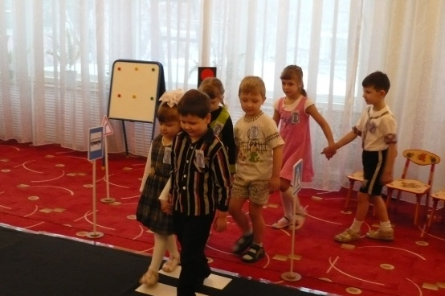

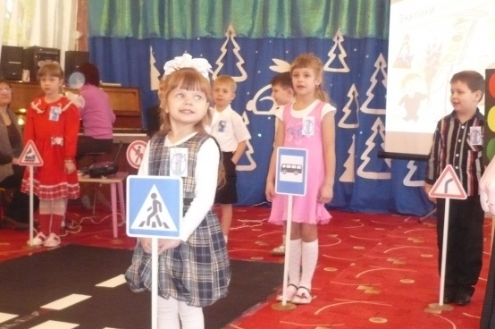

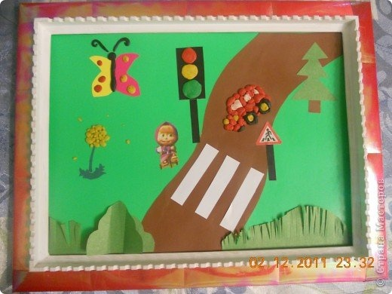

ПОДГОТОВИЛА:

АСТРАХАНЦЕВА А.М.

МБДОУ Д/С№ 6